Додаток
до Порядку раннього попередження та евакуації
учасників освітнього процесу в разі нападу
або ризику нападу на заклад освіти
(пункт 2 розділу ІІ)

ПАСПОРТ БЕЗПЕКИ
ВЕРБУВАТІВСЬКА ГІМНАЗІЯ ЮР’ЇВСЬКОЇ СЕЛИЩНОЇ РАДИ
(повне найменування закладу освіти)

Регіон _______Дніпропетровська область______________________________________________
Найменування ТГ ___________________Юр’ївська ТГ_____________________________________
Найменування населеного пункту ______________с.Вербуватівка___________________________
Найменування закладу освіти __________Вербуватівська гімназія Юр’ївської селищної ради_
Номер у системі управління освітою _________3277_____________________________________
Географічні координати (довгота, широта ) ____________ 48.675580, 35.944971________________

ЗМІСТ
І. Відомості про заклад освіти, адміністрацію. Команда реагування закладу освіти. | 3-5
ІІ. Характеристика місцевості в районі місцезнаходження закладу освіти. | 6-7
ІІІ. Територія закладу освіти. | 8-9
ІV. Стан забезпечення засобами охорони закладу освіти. | 9-10
V. Пожежна безпека закладу освіти. | 10
VI. Додаткова інформація щодо закладу освіти. | 10

І. Відомості про заклад освіти, адміністрацію. Команда реагування закладу освіти
1. Відомості про заклад освіти

 | Повне найменування | Вербуватівська гімназія Юр’ївської селищної ради Павлоградського району Дніпропетровської області*
 | Скорочене найменування | Вербуватівська гімназія *
 | Місцезнаходження: | 51326 Україна, Дніпропетровська область, Павлоградський район, с. Вербуватівка, вул. Центральна, 57 А*
 | Код КОАТУУ | 1225980701*
 | Код ЄДРПОУ: | 42781844*
 | Форма власності: | Комунальна*
 | Тип закладу: | Гімназія*
 | Ступінь: | I-II*
 | Найменування органу, до сфери управління якого належить заклад освіти: | Відділ освіти, культури, молоді, спорту та релігії Юр’ївської селищної ради *
 | Контактна інформація: | Телефони: 0997224744  Електронна пошта: verbovatovka@gmail.com  Веб-сайт: https://verbovatovka.e-schools.info/  Соціальні мережі (адреса):  @Verbuvativkaschool *
 | Дата оновлення даних: | 26.12.2023*

2. Відомості про адміністрацію закладу освіти

 | Директор | Василенко Олена Олександрівна,0997224744
 | Заступник директора з навчальної (навчально-виховної) роботи | Холод Вікторія Петрівна,0958574800
 | Завідувач господарством | Попугай Аліна Василівна, 0994713821
 | Психолог | Бражнікова Тетяна Валентинівна, 0999807287
 | Медичний працівник | Гладка Любов Сергіївна, 0669895815
 | Охоронець або охоронна структура за наявності (назва, П.І.Б. контактної особи) | Кривий Олег Олегович, 0996798346  Шумік Ярослава Ігорівна,0662897883
 | Уповноважений поліцейський | Бойко Роман Петрович,0507685663
 | Представник ДСНС | Звіздай Денис Олександрович, 0689943287
*перелік осіб не обмежений та може доповнюватися/змінюватися

3. Команда реагування закладу освіти

Посада | П.І.Б./ підпис | Номер телефону | e-mail
Директор школи | Василенко  Олена Олександрівна | 0997224744 | olenavasilenko28@gmail.com
Заступник директора з навчально-виховної роботи | Холод  Вікторія Петрівна | 0958574800
Психолог | Бражнікова  Тетяна Валентинівна | 0999807287
Медичний працівник | Гладка  Любов Сергіївна | 0669895815 | gladkaya0902@gmail.com

4. Інформація про роботу постійно діючої технічної комісії

Комісія створена (так/ні) | У комісії присутній представник поліції  (так/ні) | Результати попереднього висновку комісії щодо готовності закладу освіти до навчального року (схвалено, схвалено з певними обмеженнями, відмовлено, інші висновки (вказати) | Результати висновку комісії щодо готовності закладу освіти до навчального року (схвалено, схвалено з певними обмеженнями, відмовлено, інші висновки (вказати)
так | ні | схвалено | схвалено
І. Характеристика місцевості в районі місцезнаходження закладу освіти
1. Характеристика місцевості в районі місцезнаходження закладу освіти

ХАРАКТЕРИСТИКА МІСЦЕВОСТІ В РАЙОНІ МІСЦЕЗНАХОДЖЕННЯ ЗАКЛАДУ ОСВІТИ

Рельєф | Рівнина |  | Гористий | Низовина | Примітка
 | + |  | □ | □
Можливості під’їзду/підходу | Доступно |  | Перешкода | Не можливо | Примітка
 | + |  | □ | □
Опис укриття | В наявності, належним чином облаштоване та розраховане на всіх дітей та персонал |  | Не має | Є, але не в повній мірі відповідає кількісним та якісним вимогам | Примітка (зазначити розташування: на території закладу освіти/прилегла територія)
 | □ |  | □ | □ | відсутнє
Прилеглі лісові масиви | Відстань |  | Напрямок | Не має | Примітка
 |  |  |  | +
Прилеглі водні  об’єкти | Тип (річка, озеро, ставок тощо) |  | Відстань (метри, кілометри) | Не має | Примітка
 |  |  |  | +
Наявність автомагістралей | Так | Ні |  | Відстань до автомагістралі (метри або кілометри)
 | + | □ |  | 0,5 км
*у полі «Примітка» також можна вказати свій варіант у разі необхідності
2. Об’єкти, які розташовані поблизу закладу освіти***

 | ОБ’ЄКТИ, ЩО РОЗТАШОВАНІ ПОБЛИЗУ ЗАКЛАДУ ОСВІТИ
№ | Найменування | Характеристика та пов’язані ризики | Напрямок | Відстань, кілометри, метри
1 | ЗДО «Калинка» | Місце перебування дітей дошкільного віку | північний схід | 230 м.
2 | Торговий мінімаркет | Місце скупчення людей | північ | 200 м
3 | Дитячий парк «Дитинство» | Місце скупчення людей | північ | через паркан
*** До переліку об’єктів належать інші заклади освіти, торгівельні, адміністративні та інші об’єкти у радіусі до 1,5 км у сільській місцевості, та до 750 м у містах.
3. Транспортні комунікації, розташовані біля закладу освіти

 | ТРАНСПОРТНІ КОМУНІКАЦІЇ РОЗТАШОВАНІ БІЛЯ ЗАКЛАДУ ОСВІТИ
№ | Найменування | Характеристика | Напрям | Відстань, кілометри, метри
1 | Залізнична станція | Місце підвищеної небезпеки | Схід | 0,5 км
2 | Автомагістраль Павлоград-Лозова | Місце підвищеної небезпеки | схід | 0,5км
3 | Газокомпресорна станція | Місце підвищеної небезпеки | захід | 6 км
4 | Аміакопровід | Місце підвищеної небезпеки | захід | 10 км
**** Транспортні комунікації (зупинки, вокзали, станції тощо) у радіусі до 1,5 км. у сільській місцевості та до 750 м. у містах.
4. Суб’єкти господарювання, що обслуговують заклад освіти*****

 | ОРГАНІЗАЦІЇ, ЩО ОБСЛУГОВУЮТЬ ЗАКЛАД ОСВІТИ
№ | Найменування | За що відповідають | Графік робіт | Примітки
1 | Юр’ївський ККП | Вивезення сміття | 9:00-17:00
***** Суб’єкти господарювання, які надають послуги закладу освіти (логістика, харчування, вивіз сміття, ремонт)

ІІІ. Територія закладу освіти
1. Найменування та короткий опис
ТЕРИТОРІЯ ЗАКЛАДУ ОСВІТИ
Територія закладу освіти складається: | одна ділянка*
Загальна площа всіх ділянок: | 1,9265га*
Географічні координати | 48.675580, 35.944971*

ФОТО:

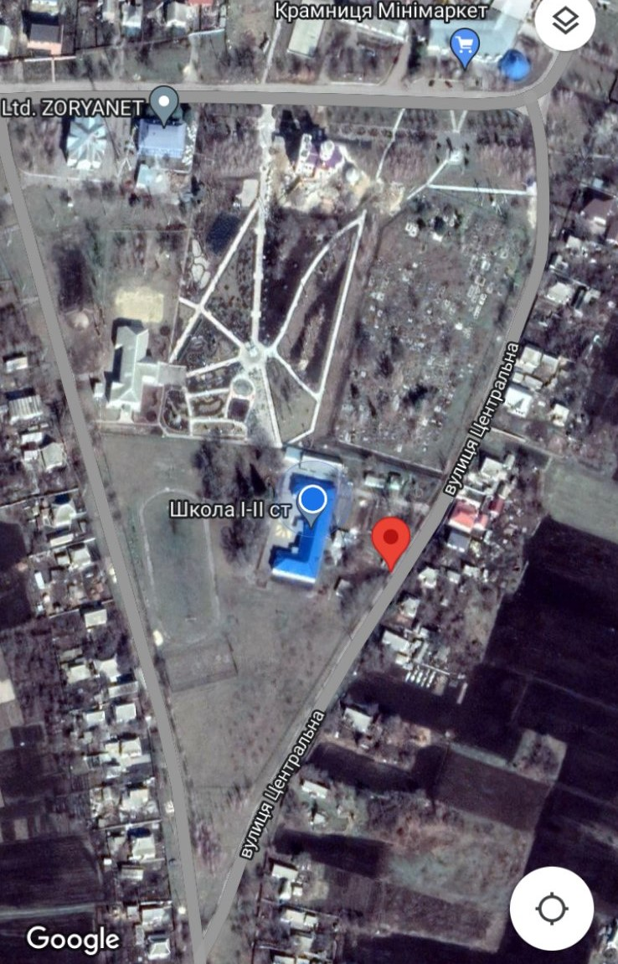

2. Опис укриття
У наявності, належним чином облаштоване та розраховане на всіх учасників освітнього процесу | Відсутнє | У наявності, але не в повній мірі відповідає кількісним та якісним вимогам | Примітка  (зазначається розташування: на території закладу освіти/прилегла територія)
У наявності, розраховане на 80 осіб |  |  | С. Вербуватівка, вул. Центральна, 55
3. Середня кількість учасників освітнього процесу, які одночасно перебувають у закладі освіти

СЕРЕДНЯ КІЛЬКІСТЬ УЧАСНИКІВ ОСВІТНЬОГО ПРОЦЕСУ, ЯКІ ОДНОЧАСНО ПЕРЕБУВАЮТЬ У ЗАКЛАДІ ОСВІТИ

Графік | Кількість осіб
з 8:00 до 15:00 | 156
з 15:00 до 17:00 | 7
Вихідні дні | 0
****** Графік середньої кількості учасників освітнього процесу, які одночасно перебувають у закладі освіти визначається закладом освіти.

ІV. Стан забезпечення засобами охорони закладу освіти.
- Наявність системи відеоспостереження
Належність |  | Функціональні можливості
поліція охорони | найменування суб’єкта охоронної діяльності | покриття |  | особи, які мають доступ до серверу зберігання інформації | строк збереження інформації
 |  | периметр | приміщення
ні

2. Металодетектори
Поліція охорони | Найменування та контактна інформація суб’єкта охоронної діяльності | Інше
ні

3. Кнопки тривожної сигналізації
Поліція охорони | Найменування та контактна інформація суб’єкта охоронної діяльності | Орієнтовний час реагування
ні

4. Охоронна сигналізація
Поліція охорони | найменування та контактна інформація суб’єкта охоронної діяльності | Орієнтовний час реагування

5. Охорона закладу освіти
Поліція охорони | Найменування та контактна інформація суб’єкта охоронної діяльності | Режим роботи (добовий або робочий час)

6. Інші засоби безпеки
Огорожа території закладу освіти | Пішохідний перехід |  | Засоби примусового зниження швидкості | Обмежувальні/попереджувальні дорожні знаки, у тому числі острівці безпеки та написи «Діти», «Школа» | Інше
 | регульований | нерегульований

V. Пожежна безпека закладу освіти.

ПОЖЕЖНА БЕЗПЕКА ЗАКЛАДУ ОСВІТИ.
Документ | Наявність | Номер, дата | Відсутній | Результат перевірки  (відсоток) | Примітки
Акт обстеження | Присутній

VI. Додаткова інформація щодо закладу освіти.
У закладі освіти поза освітнім процесом працює гурток «Палітра ідей»

